**AnimatedOpacity**

Sirve para cambiar la visibilidad de un Widget.

Podemos hacer que desaparezca, o hacerlo menos prominente:

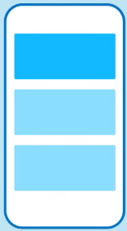

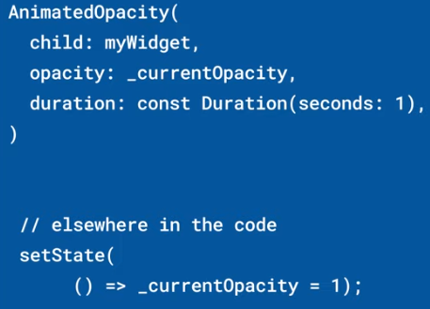 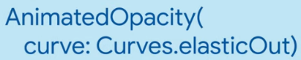

|  |  |
| --- | --- |
| **Código** | **Comentarios** |
| import 'package:flutter/material.dart';  class AnimatedOpacityScreen extends StatefulWidget {    const AnimatedOpacityScreen({Key? key}) : super(key: key);    @override    State<AnimatedOpacityScreen> createState() => _AnimatedOpacityScreenState();  }  class _AnimatedOpacityScreenState extends State<AnimatedOpacityScreen> {    double _currentOpacity = 1;    @override    Widget build(BuildContext context) {      return Scaffold(        appBar: AppBar(          title: const Text('AnimatedOpacity'),          centerTitle: true,        ),        body: Center(          child: Padding(            padding: const EdgeInsets.all(8.0),            child: Column(              children: [                Container(                    width: double.infinity, height: 100, color: Colors.blue),                const SizedBox(                  height: 10,                ),                AnimatedOpacity(                    opacity: _currentOpacity,                    duration: const Duration(seconds: 2),                    curve: Curves.easeInOut,                    child: Container(                        width: double.infinity, height: 100, color: Colors.red)),                const SizedBox(                  height: 10,                ),                Container(                    width: double.infinity, height: 100, color: Colors.green),                const SizedBox(                  height: 10,                ),                AnimatedOpacity(                    opacity: 1.2 - _currentOpacity,                    duration: const Duration(seconds: 2),                    curve: Curves.easeInOut,                    child: Container(                        width: double.infinity,                        height: 100,                        color: Colors.orange)),              ],            ),          ),        ),        floatingActionButton: FloatingActionButton(          child: const Icon(Icons.play_arrow),          onPressed: () {            setState(() {              _currentOpacity = 0.2;            });          },        ),      );    }  } |  |

Así queda:

- - - - - - - - - - - - - - - - - - - - - - - - - - - - - - - - - - - - - - - - - - - - - - - - - - - - - - - - - - - - - - - - - - - - - - - - - - - - - - - - - - - - - - - - - - - - - - - - - - - - - - - -